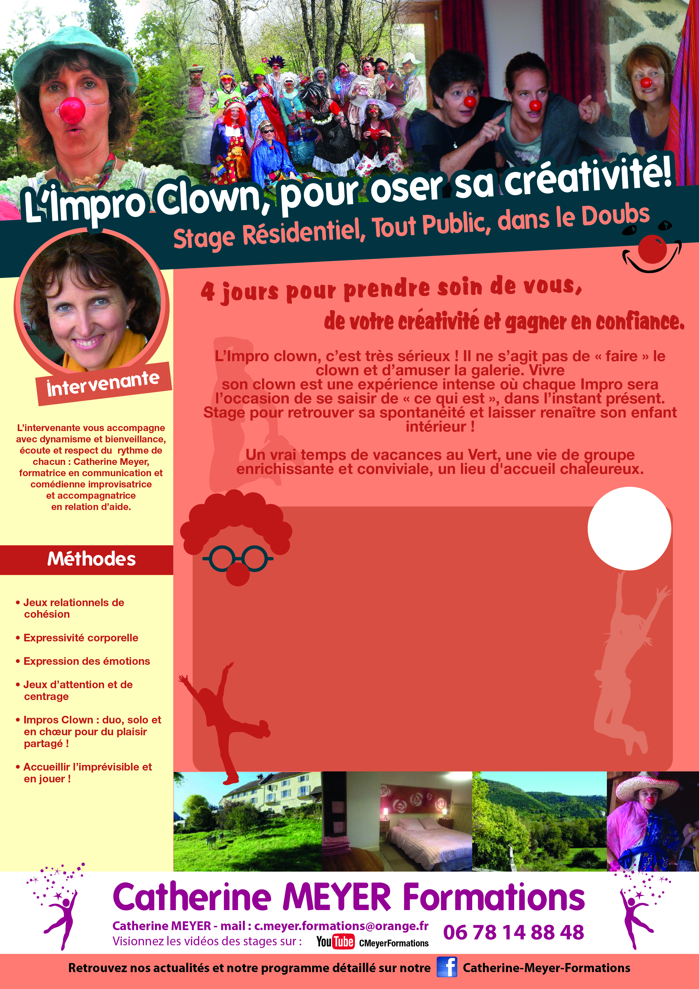

Du lundi 22 avril (14h)
au vendredi 26 avril 2024 (12h)
Dans le Doubs à Nans-Sous-Sainte-Anne (25330)
http://lisondessources.com/

290€ le stage +260€ l'hébergement (si chambre à 2)
(Cuisine Bio et végétarienne)
Remise jusqu’au 31/12/23 : 245€ le stage et 230€ l’hébergement

Fiche d’inscription à télécharger
Sur le site de Catherine Meyer Formations
www.catherine-meyer-formations-alsace.com

Avril
2024

